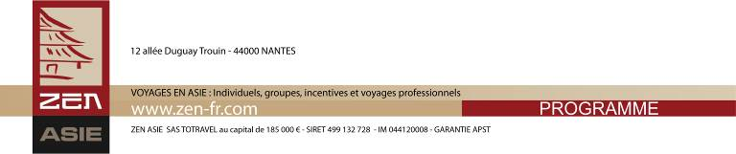

Tél. 02 53 35 70 10 - Fax 02 53 35 70 11
cotation@zen-fr.com

VOTRE CIRCUIT PRIVATIF, 14 Jours / 12 Nuits

LE LAOS, AU FIL DU MÉKONG

15 Jours / 12 Nuits

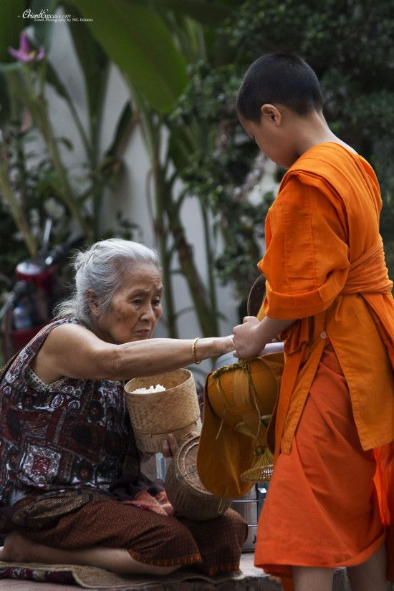
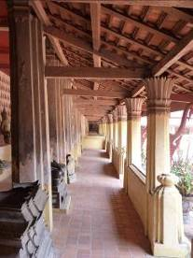
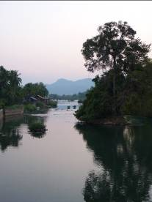
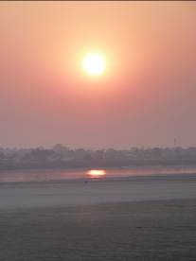

Suor Sdei ! Bienvenue au Laos ! Longtemps secrets, ce pays si captivant du Sud-Est Asiatique s’ouvre durablement au tourisme. Meurtri par les sanglants conflits du dernier demi-siècle, oublié du développement, le Laos était resté en marge du reste de la planète. Désormais pacifié, renouant avec une croissance fragile, cette nation encore convalescente, si différente et pourtant si proche par la géographie, la religion, la culture et l’histoire laisse entrevoir leurs trésors au monde extérieur. Une révélation ! Des trésors culturels, bien sûr, la paisible sérénité de ceux de Luang Prabang… mais aussi de formidables trésors naturels : exubérance de la flore et de la faune, impressionnante puissance du Mékong, mystérieux envoûtement des montagnes du Laos…

JOUR 01 : PARIS LUANG PRABANG

Rendez-vous à l’aéroport de Paris CDG. Formalités d’enregistrement et d’embarquement.

Envol à destination de Luang Prabang. (Vol via avec changement d’appareil).

Toutes prestations et nuit à bord.

JOUR 02 : LUANG PRABANG

Arrivée à Luang Prabang.
Accueil par votre guide local francophone et transfert à l’hôtel. Installation.

Déjeuner.

Départ pour une première découverte de cette ancienne capitale royale, classée au Patrimoine Mondial de l’Humanité par l’UNESCO.

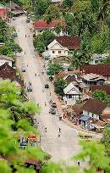
Pratiquement au centre de la partie septentrionale du Laos, Luang Prabang, ancienne capitale royale nichée au cœur d’un décor de moyenne montagne sur les rives du Mékong, constitue l’attraction touristique majeure du pays.

Ce rôle n’est pas usurpé : il faut absolument y séjourner quelques jours pour admirer son patrimoine architectural unique, découvrir une profonde richesse culturelle, façonnée au fil des siècles par l’intensité du sentiment religieux, et s’imprégner d’une douceur de vivre intemporelle qui confère à la cité un charme exceptionnel réellement rare en Asie. Mieux que toute autre ville, Luang Prabang permet de ressentir cette très agréable sensation, fréquente au Laos, d’évoluer en lisière du fracas du monde, avec pour unique contrainte les rythmes paisibles de la nature toute proche.

Visite du temple Wat Visoun, le plus ancien temple de la ville.

Continuation avec le Wat Sene et le Wat May, construit fin XVIIIe siècle, un sanctuaire coiffé d’une toiture à cinq pans surmontée de trois parasols.

Ce temple était la résidence du plus haut dignitaire de l’Eglise bouddhique laotienne avant qu’elle soit transférée dans la nouvelle capitale, Vientiane, en 1975. Le monastère fut construit à l’emplacement du Vat Si Phoum. Selon la volonté du roi Anourouth, il devait devenir en 1796 le plus beau monastère du royaume.

En fin d’après-midi, montée au Mont Phousi pour admirer le coucher de soleil.

Installé au cœur de Louang Prabang, dominant toute la ville d'une centaine de mètres, le mont Phousi vaut essentiellement pour son panorama. On accède à son sommet, coiffé d'un édifice religieux, le That Chomsi, par une longue volée de marches.

Retour à l’hôtel.

Notre suggestion : le marché de nuit Hmong, dans la rue principale de Louang Prabang, de 17h à 22h.

Dîner libre.
Nuit à l’hôtel.
JOUR 03 : LUANG PRABANG / PAK OU / LUANG PRABANG

Petit déjeuner à l’hôtel.

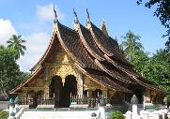
Ce matin, départ pour la visite du temple de la Cité Royale, Wat Xieng Thong, un vaste ensemble d’édifices sacrés, l’un des joyaux de l’art lao et le plus beau temple de la ville.

Ce temple de la Cité Royale est un vaste ensemble d’édifices sacrés, l’un des joyaux de l’art lao et le plus beau temple de la ville. Il est le plus connu de Luang Prabang et a été fondé par le roi Setthathirat en 1560. Son nom signifie : le monastère de la ville du Thong (espèce de flamboyant aussi appelé arbre de Bouddha).

Il est situé au bord du Mékong. Une belle vue s’offre à vous du pavillon où le roi assistait jadis aux courses de pirogues sur la Nam Khan. Le Vat Xieng Thong est ceint d’un mur peu élevé. On accède à l’entrée principale par un escalier assez raide que l’on gravit à partir de la rive du Mékong.

Puis, vous vous dirigerez vers la jetée et embarquerez à bord d’un bateau traditionnel pour une promenade de 2h00 environ vers les grottes sacrées de Pak Ou, abritant depuis des siècles des centaines de statuettes de Bouddha.
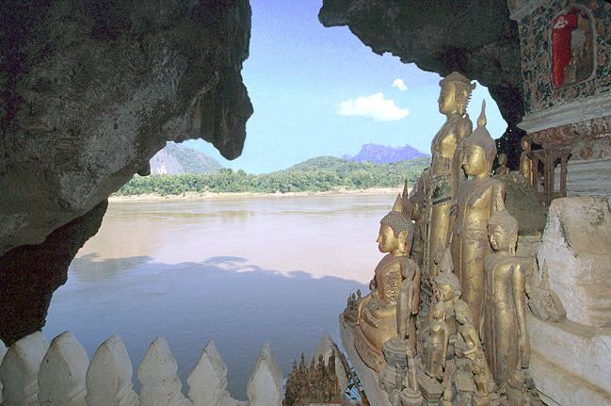
Les grottes offrent un point de vue magnifique sur le Mékong qui, à cet endroit, mélange ses eaux à celles de la Nam Ou. Situées à l’embouchure de la rivière Nam Ou, ces deux vastes grottes taillées à flanc de falaise, abritent une statuaire surprenante : des milliers de représentations de Bouddha, de toute taille et de tout style ! Le trajet en bateau sur la rivière, souvent dans un décor superbe, constitue en lui-même une bonne part du plaisir de cette excursion.

Déjeuner.

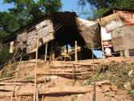
Le long des berges, arrêt au village de Ban Xang Hai, où est fabriqué l’alcool de riz local.

Puis, retour à Luang Prabang.

En route, arrêt pour la découverte du village de tissages de Baan Xang Khong et celui de Ban Xieng Lek, spécialisé dans la fabrication traditionnelle du papier Sa.

Retour à l’hôtel.

Dîner libre.
Nuit à l’hôtel.

JOUR 04 : LUANG PRABANG / KHUANG SY / LUANG PRABANG
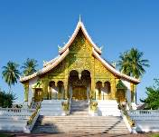
Petit déjeuner à l’hôtel.

Ce matin, découverte du palais royal, aujourd’hui reconverti en Musée National où vous admirerez le Pra Bang, bouddha d’or qui a donné son nom à la ville.

Poursuite vers le marché Phousi, où les locaux viennent vendre leurs produits (légumes, buffle séché, thé…) mais aussi des tissus traditionnels des minorités ethniques.

Arrêt pour la visite d’un village local de minorités ethniques, à Ban Quay pour y découvrir les Ban Na Ouane Ban Ou et Ban Thapene.

Déjeuner.

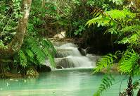
Route vers le sud sur le grand fleuve Mékong en direction des chutes d’eau de Khouang Sy.

La route est bordée de villages et de champs de riz.

Cette jolie série de cascades se déverse dans la jungle et vous pourrez si vous le souhaitez, vous rafraichir et vous baigner dans l’un des bassins situés au pied des chutes.

Marche dans la jungle, en passant par des piscines naturelles aux eaux turquoise créées par les cascades.

Temps libre pour le repos et la baignade.
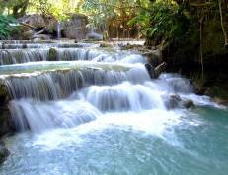
Le passage de l’eau a façonné, au fil des siècles, de curieuses concrétions calcaires arrondies, ainsi que de paisibles bassins dans la partie inférieure des chutes. L’ensemble du site est vaste, aéré, aménagé de façon discrète, la nature alentour tient toutes ses promesses de calme et de verdure, bref, c’est magnifique. Situées à 29 km au sud de la ville, ces très belles chutes descendent en cascade sur des formations calcaires dans lesquelles elles ont creusé plusieurs bassins couleur turquoise.

Retour par la route à Luang Prabang.

Retour à l’hôtel.
Fin de journée libre.

Dîner libre.
Nuit à l’hôtel.

JOUR 05 : LUANG PRABANG / XIENG KHUANG

Petit déjeuner à l’hôtel.
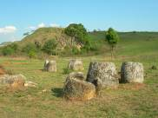
Route en direction de Xieng Khuang.

La province du Xieng Khuang est située au sud-ouest de Luang Prabang, sur un haut plateau de 1200 m d’altitude. Elle abrite la mystérieuse plaine de jarres, dont l’origine et la fonction reste encore inconnue. Celle-ci renferme d’étranges monolithes de pierre taillée en forme de jarres ou d’urnes.

Sur la route, vous traverserez des villages de minorités Khamou, H’mong, Lao et observerez de superbes paysages de montagnes rocheuses mélangées avec les falaises de calcaire de toutes formes.

Arrêts au grand village H’Mong de Kiow Kacham, puis au carrefour de Sala Phou Khoune, ancien poste militaire Français.

Déjeuner en cours de route.

Arrêt pour la visite d’un sanctuaire dédié à Bouddha (Tham Pha) datant de plus de 200 ans.

Arrivée à Phonsavanh, capitale de la province dans l’après-midi

Transfert à l’hôtel et installation.
Fin de journée libre.

Dîner libre.
Nuit à l’hôtel.

JOUR 06 : XIENG KHUANG / VANG VIENG

Petit déjeuner à l’hôtel.

Ce matin, visite du marché de Phonsavanh et des importants sites archéologiques de la plaine de Jarres.
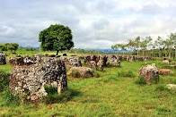
Certaines pouvant peser 2 à 3 tonnes, l’hypothèse la plus vraisemblable de leur existence serait celle de vases funéraires car les archéologues ont retrouvé des os humains calcinés de différentes époques.

Puis, vous reprendrez la route pour rejoindre la ville de Kasi et le fameux village de Ban Pha Tang.

Déjeuner.

Arrivée à Vang Vieng dans l’après-midi, installation dans votre hôtel, situé au bord de la rivière de Nam Song.

Découverte de la ville traversée par la rivière Nam Song au milieu d’un très beau paysage de roches karstiques, rappelant la baie d’Halong terrestre au Vietnam.
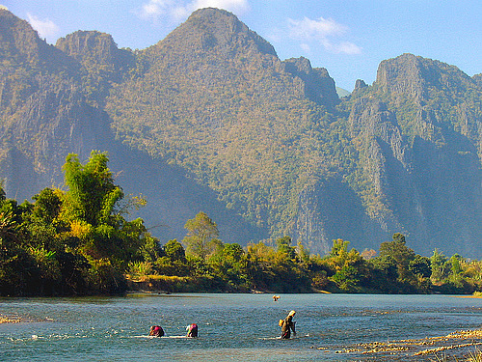
Cette attrayante petite ville est installée en bordure de la rivière Nam Song, qui serpente dans un très joli paysage de reliefs karstiques. Les façades et replis de ces hautes concrétions rocheuses sont percés de très nombreuses grottes, galeries et cavernes, devenues les principales attractions du site. Ajouté aux joies du canotage et de la découverte de la nature ou des quelques monastères environnants, cela fait de Vang Vieng un lieu de villégiature de plus en plus apprécié.

Retour à l’hôtel.

Dîner libre.
Nuit à l’hôtel.

JOUR 07 : VANG VIENG / VIENTIANE

Petit déjeuner à l’hôtel.

Ce matin, route vers Vientiane.

Arrêt pour la visite des grottes de Vang Sang dont les sculptures rupestres datent du XIè siècle.

A votre arrivée, transfert à l’hôtel et installation.
Déjeuner.

Dans l’après-midi, départ pour la visite du temple Vat Sisaket, le plus beau et plus grand temple.

Ce temple musée est le plus ancien de Vientiane puisqu'il fut le seul monument à avoir été épargné par les siamois, lors de leur raid incendiaire de 1828, probablement en raison du style typiquement thaï dont s'étaient inspiré ses bâtisseurs. Les murs internes de la galerie sont criblés de petites niches renfermant près de 2000 Bouddhas en argent et en céramique. Une superbe collection de statues de tailles et de styles différents, est exposée autour du cloître.
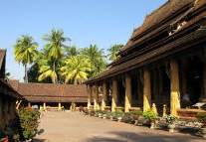
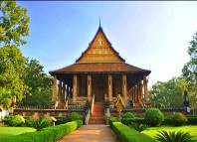
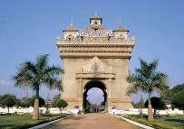
Poursuite vers le temple Vat Phra Keo.

Edifié en 1565 pour abriter le célèbre Bouddha d’Emeraude, il a été reconstruit à l’identique en 1942. Situé dans un joli jardin, il abrite sous son toit pentu, typique du style lao et siamois du nord, de superbes panneaux de bois sculptés et d’élégantes colonnades.

Poursuite des visites avec le Patuxai, « Arc de Triomphe » laotien. Depuis son sommet, vous bénéficierez d’une vue panoramique splendide sur Vientiane.

Puis, découverte du Pha That Louang.

Il s’agit d’un cloître enfermant un grand stupa épargné lors du sac de la ville par les Siamois, mais endommagé par les pillards Ho en 1873. Restauré par les Français en 1930, il est devenu le symbole de la nation, représentant la religion bouddhique et la souveraineté lao. Ce grand reliquaire est un chef-d’œuvre de l’architecture laotienne.

Retour à l’hôtel.

Dîner libre.
Nuit à l’hôtel.

JOUR 08 : VIENTIANE / HINBOUN

Petit déjeuner à l’hôtel.

Tôt le matin, transfert par la route nationale (RN) 13 en direction de la province du Khammouane. Le trajet permet de découvrir la campagne laotienne, le terrain y est plutôt plat, mais on aperçoit très souvent au loin la chaîne de montagnes qui descend du Nord Laos.

En cours de route, visite du Vat Prabath, qui conserve une empreinte du pied de Bouddha et caractérisé par son stupa d’inspiration hindouiste. Autour de ce lieu rocheux, une activité monastique importante s’est développée, d’autres temples ont été construits et l’on peut assister à la vie quotidienne des moines.
Un peu plus loin, on s’arrête dans un village spécialisé dans la vente de poissons séchés.

Bref arrêt à Kading où le Mékong a découpé une petite anse pittoresque.

Déjeuner dans un restaurant local.

Vers le milieu d’après-midi, visite des incroyables grottes calcaires de Konglor et la rivière Hin Boun.

Le lieu est probablement l’un des sites les plus impressionnants du sud du Laos et il est encore méconnu.

Possibilité de baignade dans la rivière.

Transfert vers votre hôtel et installation.

Dîner libre.
Nuit à l’hôtel.

JOUR 09 : HINBOUN / SAVANNAKHET

Petit déjeuner à l’hôtel.

Vous reprenez la RN 13 et progressez vers le sud.

Arrivée à Thakhek, vous visiterez le That Sikhottabong (à 6km du Sud de Thakhet), un des principaux stupas du Laos, dont les origines remontent au VIème siècle et qui fut restauré en 1970.

Puis continuation vers Savannakhet (environ 100 km).

Un peu avant d’arriver, arrêt au site de That Ing Heng, 2ème lieu le plus sacré du sud du Laos, après le Vat Phou. Ce stupa, à la base cubique, est très ancien et sensé contenir une relique de Bouddha. Il a été restauré au 16ème, puis au 20ème siècle par les Français. Une ombrelle en or est fixée à son sommet.
A votre arrivée à Savannakhet, visite du petit, mais intéressant Musée du Dinosaure (fermé tous les samedis et dimanches), géré en collaboration avec la France.

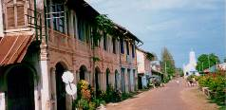
C’est à la fois le nom d’une province, la plus peuplée du pays, et celle de sa « capitale », la deuxième du Laos après Vientiane pour son nombre d’habitants. Une importance qui s’explique par sa situation : port fluvial installé en lisière du Mékong, Savannakhet joue un rôle de carrefour naturel entre la Thaïlande et le Vietnam, de plate-forme d’échanges commerciaux de toute nature. Les bâtiments décrépis de l’époque coloniale témoignent de l’importance pour les français de ce qui fut leur principal centre commercial et administratif au sud de Vientiane. En bord de fleuve, le centre ville conserve une atmosphère languissante, avec ses grands arbres qui ombragent les demeures de la période française.

Transfert à l’hôtel et installation.

Dîner libre.
Nuit à l’hôtel.

JOUR 10 : SAVANNAKHET / PAKSE

Petit déjeuner à l’hôtel.

Départ par la route pour Paksé.

Déjeuner tardif à Paksé.

Dans l’après-midi, flânerie au cœur du marché local Talat Dao Heug, le plus vaste du Laos, où il est possible de se procurer notamment du café provenant des terres des Bolovens.

Puis, visite du temple Vat Luang, au bord de la rivière.

Richement décoré, Wat Luang fut construit au tout début du XXème siècle. Ce temple possède une école religieuse dotée de piliers richement ornés et de magnifiques fresques représentant les différentes étapes de la vie de Bouddha. Il offre une jolie vue sur la rivière et le pont français, que traversent souvent des groupes de bonzes dans un formidable contraste de couleurs !

Dîner libre.
Nuit à l’hôtel.

JOUR 11 : PAKSE / PHU ASA / KHONE

Petit déjeuner à l’hôtel.

Route en direction de Phu Asa, réserve de Houa Sa.

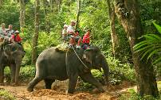
A votre arrivée au village de Ban Khiat Ngong, vous partirez pour une balade à dos d’éléphant jusqu’au Mont Phou Asa.

Cette activité vous permettra de dégager d’importants revenus pour les villageois, ce qui évite également de ne pas vendre ces pachydermes.

Déjeuner dans un restaurant local.

Continuation vers l’île de Khone.

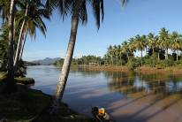
A l'extrême sud de la province de Champassak, ce district est une attraction naturelle unique. Ici, le Mékong (qui forme la frontière avec le Cambodge, sur la rive sud) atteint le maximum de sa largeur, jusqu'à 14 km, laissant émerger sur son cours de très nombreuses îles et îlots, d'où le nom du lieu. Certaines îles sont « temporaires », disparaissant sous les eaux en période de crue, d'autres émergent toute l'année.

A votre arrivée, transfert à l’hôtel et installation.
Fin de journée libre.

Dîner libre.
Nuit à l’hôtel.

JOUR 12 : KHONE / 4000 ÎLES / KHONE

Petit déjeuner à l’hôtel.
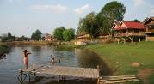
Ce matin, départ pour la visite du village de Ban Khône, où se trouvent de vieux bâtiments coloniaux français et la trace de leur passé colonial avec la première ligne ferroviaire et ses locomotives.

Croisière dans le labyrinthe de voies d'eau que forme le paradis tropical de Siphandone, "les 4000 Iles".

Continuation vers les chutes de Li Phi, marquant la frontière entre le Laos et le Cambodge, où vit une colonie de dauphins d’eau douce.

Déjeuner en cours de visites.

Retour à Ban Nakasang.
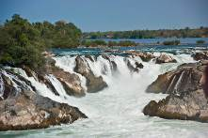
Puis, découverte de la célèbre chute de Khone Phapeng, la plus grande chute d'eau en Asie du Sud-Est, surnommée « Niagara de l'Est », à la frontière Cambodgienne.

Retour à l’hôtel.

Dîner libre.
Nuit à l’hôtel.

JOUR 13 : KHONE / CHAMPASSAK / BOLOVEN

Petit déjeuner à l’hôtel.

Transfert par la route vers Champassak.

Florissante pendant la période coloniale française, Champassak s'est endormie petit à petit et vaut surtout pour les ruines de Vat Phu situées à 8 km de la ville.

Visite de ce site, classé depuis 2002 au Patrimoine de l’Humanité par l’UNESCO.

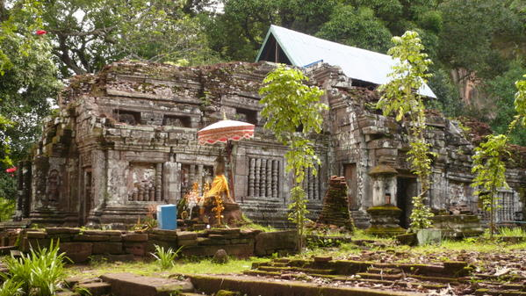
Avant même la construction du Vat, ce site était considéré comme sacré par la population locale qui y pratiquait un culte animiste aux esprits des montagnes. Les ruines les plus anciennes de cet ancien sanctuaire khmer, dont le nom signifie « temple montagne », remontent aux 5ème et 6ème siècles tandis que les deux bâtiments principaux sont contemporains d’Angkor. De très belles statues khmères subsistent.

Déjeuner dans un restaurant local.

Route vers Boloven.

La fertilité du Plateau avait été reconnue par les premiers colons français, qui y implantèrent les premières exploitations agricoles, et notamment le café. Plus tard, pendant la guerre entre le Vietnam et les Etats-Unis, les populations qui vivaient le long du sentier de Ho Chi Minh vinrent s’y installer pour fuir les bombardements américains. Aujourd’hui le Plateau voit la présence de nombreuses minorités ethniques.
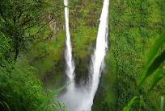
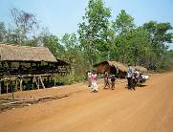
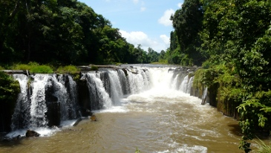

A votre arrivée, transfert à l’hôtel et installation.

Reste de la journée libre pour vous reposer.

Dîner libre.
Nuit à l’hôtel.

JOUR 14 : BOLOVEN - PAKSE  VIENTIANE  PARIS

Petit-déjeuner à l'hôtel.

Le matin, dirigez-vous vers la plantation de café.

On vous parlera des différents types de cafés, caractéristiques du plateau, tout en vous promenant dans leur plantation, et avant de passer à la dégustation.

Un peu plus tard, partez à la découverte de deux des plus grandes et impressionnantes cascades du pays : Tad Fan et Tad Yeung.

Arrêt pour la visite des villages de minorités ethniques : Alak, Lawe, Katu, Ya Heune…

Déjeuner dans un restaurant local.

Puis, transfert à l’aéroport de Paksé et envol à destination de Vientiane.

Arrivée à Vientiane.

Vous procéderez ensuite aux formalités d’enregistrement et d’embarquement pour votre vol international Vietnam Airlines.

Envol à destination de Paris CDG. (Vol via avec changement d’appareil).

Toutes prestations et nuit à bord.

Jour 15 : Paris

Arrivée à Paris CDG.

Fin de nos services

